Sommaren har kommit och med den har vi redan hunnit ha vår numera traditionsenliga spontana grillfest på grillplatsen. Det var en trevlig tillställning med många medlemmar som slöt upp för att umgås och grilla i solen.

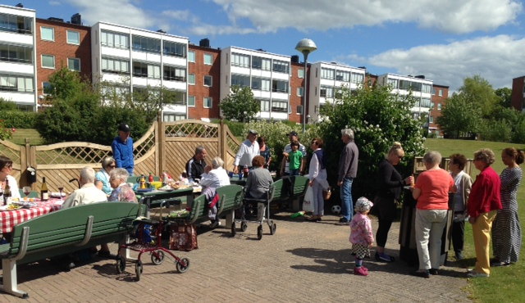

Styrelsen har efter interna diskussioner och utvärderingar beslutat att ändra om våra uppdrag i styrelsen. Samtliga invalda ledamöter sitter kvar, men några har nya uppdrag. Från och med 4:e juni ser styrelsen såhär ut:
- Ordförande Christina Jahn
- Viceordförande Izet Omanović
- Sekreterare Anders Tell
- Studieorganisatör Gun Kjellström
- Ledamot Kajsa Axelsson
- Ledamot Asko Päiviö
- Ledamot utsedd av HSB-Malmö Charlotte Strömberg Eliasson
Styrelsen är övertygad om att den nya rollfördelningen kommer att leda till ett fortsatt bra arbete.
Vid årsskiftet återfick vi det miljöhus och cykelförråd som vår grannförening hyrt av oss under en längre tid. Vi har nu beslutat att göra om cykelförrådet till motorcykel/mopedparkering för våra medlemmar. Att hyra en parkering kostar 20 kr/månad. Kontakta förvaltningskontoret vid intresse.

Under våren uppmärksammade styrelsen ett initiativ som tagits fram i en annan bostadsrättsförening av personer som ville ha en policy och rutin för hur en kan agera för att förhindra våld i nära relationer grannar emellan. Initiativet heter Huskurage. Vi diskuterade frågan och kom fram till att vi ville hoppa på det tåget då vi vill att vår bostadsrättsförening ska vara en förening där vi bryr oss om varandra och där ingen ska fara illa medan vi andra blundar. Våld i nära relationer är ett stort samhällsproblem som ofta inte syns då förövare och offer inte nödvändigtvis skyltar med det, och medmänniskor inte alltid vill lägga sig i.

Vi vill genom införandet av Huskurage visa att vi inte ställer upp på våld och att vi vill att alla våra medlemmar ska ha rätten att vara trygga i sina hem såväl som runt om i föreningen. Vi vill uppmuntra till omtanke och uppmärksamhet då vi tror att det kan leda till en ännu bättre förening. Läs gärna policyn i sin helhet för att få en bättre bild av den. Vi hoppas att vi tillsammans kan se till att ingen far illa i vår förening!

Det populära Bokcaféet har nu sommaruppehåll och öppnar igen 14:e augusti.

Redan nu pågår planerandet för den årliga sommarfesten ute på gröningen som i år kommer att äga rum lördagen den 23:e augusti. Mer information kommer när det närmar sig men boka in datumet redan nu!

Styrelsen önskar samtliga medlemmar en trevlig sommar!

